СИГНАЛИЗАТОРЫ уровня
поплавковые магнитоуправляемые
ТЭК-МСУ

Руководство по эксплуатации
ГРВТ.407712.001 РЭ

Содержание

1 | Описание и работа ………………………………………………………………………... | 3
1.1 | Назначение изделия ………………………………………………………………………. | 3
1.2 | Технические характеристики ……………………………………………………………. | 4
1.3 | Состав изделия ……………………………………………………………………………. | 11
1.4 | Устройство и работа ……………………………………………………………………… | 12
1.5 | Конструкция ………………………………………………………………………………. | 14
1.6 | Маркировка ……………………………………………………………………………….. | 17
1.7 | Упаковка …………………………………………………………………………………... | 18
2 | Использование по назначению …………………………………………………………... | 19
2.1 | Эксплуатационные ограничения ………………………………………………………… | 19
2.2 | Подготовка изделия к эксплуатации ……………………………………………………. | 19
2.3 | Использование изделия ………………………………………………………………….. | 22
2.4 | Возможные неисправности и методы их устранения ………………………………….. | 23
2.5 | Меры безопасности при эксплуатации ………………………………………………….. | 24
3 | Техническое обслуживание изделий ……………………………………………………. | 24
4 | Консервация (расконсервация, переконсервация) ..……………………………………. | 26
5 | Хранение ………………………………………………………………………………….. | 27
6 | Транспортирование ………………………………………………………………………. | 27
Приложение А (справочное) Перечень документов, на которые даны ссылки в настоящем руководстве по эксплуатации …………………………………………………………………… |  | 28
Приложение Б (обязательное) Указания по оформлению заказа сигнализаторов …... |  | 30
Приложение В (обязательное) Схемы электрические подключения …………………………. |  | 32
Приложение Г (обязательное) Габаритные и установочные размеры сигнализаторов ……... |  | 36
Приложение Д (обязательное) Габаритные и установочные размеры вторичных преобразователей ………………………………………………………………………………… |  | 37

Настоящее руководство содержит сведения о конструкции, принципе действия, основных технических характеристиках сигнализаторов уровня поплавковых магнитоуправляемых ТЭК-МСУ (далее сигнализаторов), необходимые для правильной и безопасной их эксплуатации.
К работе с сигнализаторами допускаются лица, изучившие настоящее руководство, имеющие необходимую квалификацию, обученные правилам техники безопасности, установленным эксплутационными службами.

Описание и работа

Назначение изделия

Сигнализаторы уровня ТЭК-МСУ (далее сигнализаторы), предназначены для сигнализации предельных значений уровня жидких сред, а также раздела сред двух несмешивающихся жидкостей в одной, двух, трех, четырех или пяти точках контроля.

Сигнализаторы соответствуют требованиям технических условий ГРВТ.407712.001 ТУ, ГРВТ.407629.004 ТУ, комплекта документации ГРВТ.407712.001, Правил классификации и постройки морских судов Российского морского регистра судоходства, Правил технического наблюдения за постройкой судов и изготовлением материалов и изделий для судов Российского морского регистра судоходства, Правил классификации и постройки атомных судов и плавучих сооружений Российского морского регистра судоходства, НП-001-15, НП-022-17, НП-029-17, НП-031-01, НП-054-04, ОСПОРБ-99/2010, НРБ 99/2009, СП РБ АС-2005, СТО 1.1.1.07.001.0675-2017, СТО 1.1.1.01.001.0891-2013, ГОСТ 29075.

Сигнализаторы изготовлены и испытаны по технической документации, одобренной Российским морским регистром судоходства, и отвечают требованиям, предъявляемым к устройствам сигнализации, измерения и контроля неэлектрических величин для судов с неограниченным районом плавания.

Сигнализаторы взрывозащищенного исполнения дополнительно соответствуют требованиям ГОСТ 31610.0, ГОСТ 31610.11, ГОСТ IEC 60079-1.

В зависимости от конструктивного исполнения сигнализаторы имеют одноблочное конструктивное исполнение и состоят из первичного преобразователя, конструктивно совмещенного с блоком электронным.

Сигнализаторы по заказу могут быть укомплектованы вторичными преобразователями, предназначенными для обеспечения работы от одного до восьми сигнализаторов (с общим количеством точек контроля не более восьми) и формирования релейного или цифрового выходных сигналов.

Диапазон рабочих температур контролируемой среды от минус 60 до 125 °С.

Сигнализаторы во взрывозащищенном исполнении имеют маркировку по взрывозащите

- «0Ex ia IIC T6 Ga» и соответствуют требованиям ГОСТ 31610.0, ГОСТ 31610.11;
- «1Ex db IIC T6 Gb X» и соответствуют требованиям ГОСТ 31610.0, ГОСТ IEC 60079-1

и предназначены для установки во взрывоопасных зонах помещений и наружных установок согласно гл. 7.3 ПУЭ и другим директивным документам, регламентирующим применение электрооборудования во взрывоопасных условиях.

Вторичные преобразователи сигнализаторов во взрывозащищенном исполнении с входными искробезопасными цепями уровня «ia» выполнены в соответствии с ГОСТ 31610.11, имеют маркировку взрывозащиты [Ex ia Ga] IIC и предназначены для установки вне взрывоопасных зон.

Сигнализаторы имеют исполнения, предназначенные для применения на объектах атомной энергетики (далее ОАЭ), в том числе на атомных электростанциях (АС).

Группы условий эксплуатации сигнализаторов, предназначенных для поставки на ОАЭ 1.2, 1.3 по СТО 1.1.1.07.001.0675-2017.

Сигнализаторы в зависимости от исполнения относятся к классам безопасности 3Н, 3НУ, 4Н по НП-022-17.

Сигнализаторы в зависимости от исполнения относятся к классам безопасности 3Н, 3НУ, 4Н по НП-001-15.

Сигнализаторы, предназначенные для работы на ОАЭ, соответствуют I категории сейсмостойкости по НП-031-01.

Сигнализаторы в зависимости от исполнения соответствуют климатическим исполнениям ОМ, Т, УХЛ, но для работы при температуре окружающей среды от минус 60 до 85 ºС. Категория размещения– 1, 2, 3 по ГОСТ 15150.

Технические характеристики

Сигнализаторы обеспечивают контроль уровня жидких сред плотностью от 500 до 2000 кг/м3.

Сигнализаторы обеспечивают контроль раздела двух несмешивающихся жидких сред с разницей плотностей не менее 100 кг/м3.

Номинальное значение плотности контролируемой среды оговаривается при заказе из рабочего диапазона плотностей. Для сигнализаторов раздела сред оговариваются номинальные значения плотностей обеих контролируемых сред.

Максимальное рабочее давление контролируемой среды в зависимости от исполнения не более 1,6, 2,5, 4,0, 6,3, 10 МПа.

В зависимости от конструктивного исполнения сигнализаторы имеют исполнения:
- исполнение В – вертикального монтажа для контроля предельных значений уровня (раздела) жидких сред в одной или нескольких точках контроля с жесткой конструкцией удлинения чувствительного элемента;
- исполнение ВГ – вертикального монтажа для контроля предельных значений уровня (раздела) жидких сред в одной или нескольких точках контроля с гибкой конструкцией удлинения чувствительного элемента;
- исполнение ВП – вертикального монтажа для контроля предельного положения жесткого понтона.
- исполнение Г – горизонтального монтажа для контроля предельного значения уровня (раздела) жидких сред в одной точке контроля;
- исполнение ГИ – горизонтального монтажа для контроля предельного значения уровня (раздела) жидких сред в одной точке контроля с изогнутым рычагом;

Длина погружной (монтажной) части сигнализаторов
- от 4 до 10 м для сигнализаторов исполнений ВГ, ВП;
- от 0,3 до 6 м для сигнализаторов исполнения В;
- от 0,15 до 0,8 м для сигнализаторов исполнения Г, ГИ.

Отклонение уровня срабатывания от номинального значения, установленного по заказу при градуировочных значениях температуры, плотности и давления контролируемой среды, не более ±5 мм.

Расстояние между точками контроля одного сигнализатора не менее 200 мм.

Дифференциал срабатывания сигнализатора не более 20 мм.

Повторяемость срабатывания не более ±2,0 мм.

В зависимости от вида выходного сигнала сигнализаторы имеют исполнения:
- исполнение А – выходной сигнал в виде силы постоянного тока от 4 до 20 мА, дискретно изменяющейся в диапазоне от 4 до 20 мА при заполнении жидкостью очередной контрольной точки, при сопротивлении нагрузки не более 500 Ом с электропитанием по цепи выходного сигнала:
-- исполнение А1 – 4-8/16-20 мА для датчиков с одной точкой контроля;
-- исполнение А2 – 4-8/10-14/16-20 мА для датчиков с двумя точками контроля;
-- исполнение А3 – 4-6/8-10/12-14/16-20 мА для датчиков с тремя точками контроля;
-- исполнение А4 – 4-6/8-10/12-14/16-18/19-20 мА для датчиков с четырьмя точками контроля;
-- исполнение А5 – 4-5/7-8/10-11/13-14/16-17/19-20 мА для датчиков с пятью точками контроля.
- исполнение А/Р – выходной сигнал в виде силы постоянного тока от 4 до 20 мА (значения выходных сигналов соответствуют исполнению А) и два дополнительных выходных релейных сигнала с одной группой переключающих контактов на каждое реле. Нагрузочная способность контактов реле от 5 мкА до 1 А при напряжении до 220 В. Сигнализаторы исполнения А/Р обеспечивают изменение логики срабатывания каждого реле и выходного аналогового сигнала переключателями, расположенными в блоке электронном;
Сигнализаторы исполнений А обеспечивают изменение логики изменения выходного сигнала переключателем, расположенным в блоке электронном. Увеличение или уменьшение значения выходного токового сигнала при увеличении уровня;
- исполнение Namur (сигнализатор с одной точкой контроля) – выходной сигнал в виде силы постоянного тока от 1,1 мА до 3,5 мА при сопротивлении нагрузки не более 1500 Ом с электропитанием по линии выходного сигнала.
-- сигнализация наличия – при отсутствии жидкости значение выходного сигнала – сила постоянного тока от 0,7 до 1,1 мА, при наличии жидкости – сила постоянного тока от 2,3 до 3,5 мА;
-- сигнализация отсутствия – при отсутствии жидкости в рабочем зазоре значение выходного сигнала – сила постоянного тока от 2,3 до 3,5 мА, при наличии жидкости – сила постоянного тока от 0,7 до 1,1 мА;
- исполнение Р1 (Р2…Р5) – релейный выходной сигнал с одной группой переключающих контактов на каждую точку контроля (литерами 1…5 указывают количество точек контроля). Нагрузочная способность контактов реле от 5 мкА до 1 А при напряжении до 220 В.

Сигнализаторы исполнений А и Namur обеспечивают индикацию состояния чувствительных элементов. При отсутствии жидкости должен включаться индикатор зеленого цвета периодически на время не более 100 мс с паузой между включениями не менее 900 мс. При наличии жидкости должен включаться индикатор красного цвета циклами включения по 100 мс с паузой между включениями не более 100 мс, количество включений должно соответствовать количеству заполненных жидкостью точек контроля. При появлении незаполненных точек контроля ниже верхней заполненной незаполненные точки считаются неисправными и в цикле индикации заполняются зелеными сигналами вместо красных.

Сигнализаторы исполнений А и Namur обеспечивают изменение логики изменения выходного сигнала

Длина кабельной линии связи между сигнализатором и аппаратурой потребителя не более 300 м для сигнализаторов взрывозащищенного исполнения и не более 1000 м для сигнализаторов невзрывозащищенного исполнения.

Номинальное значение напряжения электропитания сигнализатора исполнения А 24 В в диапазоне допустимых значений от 18 до 32 В. Сигнализаторы исполнения Р подключения внешнего электропитания не требуют.

Электрическая мощность, потребляемая сигнализаторами, не более

- 0,7 Вт для сигнализаторов исполнения А;

- 0,1 Вт для сигнализаторов исполнения Namur.

Сигнализаторы по заказу могут комплектоваться вторичными преобразователями, предназначенными для обеспечения электропитанием и формирования выходного релейного сигнала или цифрового выходного сигнала по интерфейсу RS-485 или иного по требованию потребителя.

В зависимости от количества подключаемых сигнализаторов (точек контроля) вторичные преобразователи имеют исполнения для работы с одним, двумя, четырьмя или шестью сигнализаторами с общим количеством точек контроля не более восьми.

В зависимости от вида входного сигнала вторичные преобразователи имеют исполнения:
- исполнение Р – с входным релейным сигналом (замыкающая группа контактов);
- исполнение А – с входным сигналом от 4 до 20 мА;
- исполнение Namur – с входным сигналом Namur.

В зависимости от вида выходного сигнала вторичные преобразователи имеют исполнения:
- исполнение Р – с релейным выходным сигналом с одной группой переключающих контактов на каждую точку контроля каждого датчика. Нагрузочная способность выходных контактов реле не более 5 А при напряжении до 250 В;
- исполнение Ц – с цифровым выходным сигнал по интерфейсу RS-485 со специальным протоколом обмена (приложение В).

Вторичные преобразователи обеспечивают световую индикацию срабатывания. Если уровень контролируемой среды ниже уровня срабатывания, соответствующий индикатор выключен, если уровень среды выше уровня срабатывания, соответствующий индикатор включен.

В случае неисправности или отсутствия сигнализатора вторичный преобразователь исполнений А или Namur обеспечивает индикацию неисправности периодическим включением соответствующего индикатора с периодом не более 500 мс, состояние выходных контактов реле при этом соответствует осушенным чувствительным элементам сигнализаторов.

Вторичные преобразователи обеспечивают изменение логики срабатывания выходных реле (наличие/отсутствие) изменением положения переключателя на плате вторичного преобразователя (кроме вторичных преобразователей исполнения DIN).

По виду электропитания вторичные преобразователи имеют исполнения:
- электропитание напряжением переменного тока номинальным значением 220 В в диапазоне допустимых значений от 187 В до 242 В частотой 50 Гц, 60 Гц или 400 Гц с допустимым отклонением частоты от номинальных значений ± 5 %;
- электропитание напряжением постоянного тока номинальным значением 24 В в диапазоне допустимых значений от 18 до 32 В.

Мощность, потребляемая вторичными преобразователями, не превышает 1,5 Вт на одну точку контроля.

Время готовности к работе сигнализаторов с момента включения не более 1 с.

Сигнализаторы обладают стойкостью к воздействию климатических факторов окружающей среды, указанных в таблице 1.
Таблица 1
Наименование климатического фактора | Числовое значение
Повышенная температура, °С  рабочая  предельная | 85  90
Пониженная температура, °С  рабочая  предельная | минус 60  минус 60
Повышенная влажность, %  при температуре 55 °С; | 98±2
Изменение температуры окружающей среды, °С | от минус 60 до 90
Давление окружающей среды, МПа | от 0,081 до 1,0
Примечание. Диапазон рабочих температур сигнализаторов во взрывозащищенном исполнении дополнительно ограничивается требованиями взрывозащиты в соответствии с их маркировкой.

Сигнализаторы прочные и герметичные в условиях гидростатического давления, равного 1,5 рабочего давления.

Степень защиты корпуса IP66/IP67 по ГОСТ 14254.

Детали сигнализаторов, соприкасающиеся с контролируемой средой, изготавливаются из стали 12Х18Н10Т, 08Х17Н15М3Т (10Х17Н13М2Т), ХН65МВУ, 06ХН28МДТ по ГОСТ 5632, из сплавов ВТ1-0 по ОСТ В5.9325 или из иного материала по требованию заказчика, возможно покрытие деталей, контактирующих с контролируемой средой изолирующим слоем из фторопласта-4 по ГОСТ 10007. Допускается применение материалов AISI, аналогичных указанным выше, при условии выполнения требований ГОСТ Р 50.07.01.

Сигнализаторы имеют исполнение, в котором составные части, соприкасающиеся с контролируемой средой, конструктивно защищены покрытием из фторопласта-4

Сигнализаторы не имеют резонанса конструктивных элементов при воздействии синусоидальной вибрации в диапазоне частот от 2 до 100 Гц.

Сигнализаторы обладают стойкостью к воздействию плесневых грибов в соответствии с требованиями ГОСТ 28206.

Сигнализаторы устойчивы к воздействию внешнего постоянного и переменного магнитного поля напряженностью до 400 А/м.

Сигнализаторы сохраняют работоспособность после воздействия знакопеременного убывающего магнитного поля со следующими параметрами импульса: форма импульса трапецеидальная; амплитуда первого импульса 15 мТл; время действия импульса от 5 до 9 с; крутизна нарастания и спадания первого импульса 10 мТл/с; количество импульсов до 205.

Сигнализаторы соответствуют требованиям по электромагнитной совместимости (ЭМС) и допустимому уровню напряжения радиопомех, изложенным в Правилах технического наблюдения за постройкой судов и изготовлением материалов и изделий для судов Российского морского регистра судоходства, часть IV, раздел 12. Сигнализаторы должны соответствовать требованиям по электромагнитной совместимости в условиях электромагнитной обстановки средней жесткости по группе исполнения III и качеству функционирования А по ГОСТ Р 32137.

Сигнализаторы устойчивы к воздействию соляного (морского) тумана.

Сигнализаторы устойчивы к воздействию инея и росы.

Сигнализаторы в упаковке для транспортирования выдерживают:
- воздействие температур от минус 60 до 90 ºС;
- механические удары многократного действия с пиковым ударным ускорением до 147 м/с2 (15 g) при длительности действия ударного ускорения от 5 до 10 мс.
- воздействие вибрации в диапазоне частот от 10 до 500 Гц: при частотах от 10 до 60 Гц – с амплитудой перемещения ±0,35 мм и при частотах от 60 до 500 Гц – с амплитудой ускорения ±5 g.

Сигнализаторы, предназначенные для поставки на ОАЭ устойчивы к воздействию гамма-излучения мощностью до 1 Гр/ч.

Сигнализаторы обладают стойкостью при и после воздействия агрессивных сред: сернистого газа концентрацией не более 2,0 мг/м³; аммиака концентрацией не более 1,0 мг/м³; двуокиси азота концентрацией не более 2,0 мг/м³; сероводорода концентрацией не более 1,0 мг/м³.

Сигнализаторы соответствуют I категории сейсмостойкости по НП-031-01 при землетрясении интенсивностью МРЗ, при сейсмических нагрузках 9 баллов по шкале MSK-64 и высотной отметкой +25 м.

Сигнализаторы соответствуют классификационной категории R2 по СТО 1.1.1.07.001.0675-2017.

Сигнализаторы должны отвечать требованиям пожарной безопасности по ГОСТ 12.2.007.0 и ГОСТ 12.1.004 с вероятностью 10⁻⁶ в год. При любых возникающих в них неисправностях они не должны быть источником возгорания.

Сигнализаторы во взрывозащищенном исполнении соответствуют уровню искробезопасной электрической цепи «ia» со следующими параметрами:
Выходные искробезопасные параметры преобразователя вторичного [Ex ia Ga] IIC:

выходное напряжение U_{о}, В | не более 33
выходной ток I_{о}, мА | не более 49
выходная мощность Р_{о}, Вт | не более 0,4
внешняя емкость C_{о}, пФ | не более 33 000
внешняя индуктивность L_{о}, мГн | не более 0,1

Входные искробезопасные параметры сигнализатора:
входное напряжение U_{i}, В | не более 33
входной ток I_{i}, мА | не более 82
входная мощность Р_{i}, Вт | не более 0,9
внутренняя емкость C_{i}, пФ | не более 6 200
внутренняя индуктивность L_{i}, мкГн | не более 0,1

Параметры линии связи (для 1 п.м):
длина линии связи, м | не более 300
емкость, пФ* | не более 83
индуктивность, мкГн*. | не более 0,1

Средняя наработка до отказа сигнализатора с учетом технического обслуживания, регламентируемого руководством по эксплуатации, 180 000 ч.

Сигнализаторы обеспечивают безотказную непрерывную работу периодами по 8000 ч с вероятностью Р(8000) = 0,98 без непосредственного технического обслуживания. Закон распределения вероятности безотказной работы – экспоненциальный.

Назначенный срок службы сигнализаторов не менее 20 лет (без ограничения ресурса).

Состав изделия

Комплект поставки сигнализаторов исполнения соответствует указанному в таблице 2.
Таблица 2
Наименование | Обозначение | Количество | Примечание
Сигнализатор уровня ТЭК-МСУ | В соответствии  с заказом | - | Исполнения и количество оговариваются при заказе.
Кабель связи | В соответствии  с заказом | - | Необходимость поставки оговаривается при заказе
Паспорт | ГРВТ.407712.001 ПС | 1 экз.
Руководство по эксплуатации | ГРВТ.407712.001 РЭ | 1 экз. на 50 сигнализаторов | На партию сигнализаторов меньшего количества к ним прилагается один экземпляр руководства по эксплуатации

По заказу возможно включение в комплект поставки монтажных частей (приварных втулок, ответных фланцев, отрезков трубопровода с установленными в них на предприятии-изготовителе датчиками), прокладок, переходных муфт и пр.

Допускается раздельная поставка составных частей сигнализаторов.

Устройство и работа

Сигнализаторы поплавковые магнитоуправляемые. Принцип действия основан на воздействии магнита поплавка, перемещающегося вдоль чувствительного элемента на герметичные магнитоуправляемые контакты, расположенные дискретно на оговоренных при заказе уровнях. Герметичные контакты с переключающими контактами для исполнения Р выведены на клеммные колодки для подключения нагрузки или подключены к плате вычислителя блока электронного исполнений А или Namur.

Обобщенная структурная схема сигнализатора приведена на рисунке 1:
Датчик 1
Датчик 2

Датчик 8

Преобразователь вторичный
Источник электропитания
~220 В 50 (60 или 400) Гц, 24 (от 9 до 32) В

Выходной сигнал
Рисунок 1. Структурная схема сигнализатора.
В общем случае сигнализатор состоит из одного или нескольких сигнализаторов, кабелей связи и вторичного преобразователя. К одному вторичному преобразователю может быть подключено до восьми сигнализаторов. Вторичный преобразователь является источником электропитания сигнализаторов. Источники электропитания отдельных сигнализаторов, подключенных к одному вторичному преобразователю, гальванически изолированы друг от друга. Вторичный преобразователь принимает измерительную информацию, управляет выходными реле, осуществляет обмен информацией по интерфейсу RS-485 и отображает измерительную информацию на лицевой панели. Основным вычислительным средством блока электронного является микроконтроллер, тактируемый внешним генератором. Микроконтроллер с периодом 100 мс производит последовательный опрос состояния герконов чувствительного элемента, по результатам которого принимается решение о наличии/отсутствии поплавка чувствительного элемента на установленном конструктивно уровне.
После опроса всех «контрольных точек» производится формирование выходного сигнала, соответствующего количеству «залитых» контрольных точек. Формирователь выходного сигнала изменяет соответствующим образом ток потребления блока электронного (выдает управляющий сигнал на выходные реле). Текущее сигнализатора датчика отображается на индикаторе лицевой панели. Индикация состояния обеспечивается индикаторами зеленого и красного цветов.
При отсутствии контролируемой среды при наличии электропитания периодически включается индикатор зеленого цвета циклами (включение на 100 мс с паузой между включениями в одном цикле не более 100 мс). Количество включений в цикле соответствует количеству точек контроля. Каждое включение светодиода соответствует состоянию соответствующей точки контроля, то есть первой точке контроля (отсчет точек контроля снизу датчика) соответствует первое включение индикатора в цикле, второй точке контроля второе включения диода, n-й точке контроля n-e включение, после индикации состояния всех точек контроля следует пауза не менее 900 мс. При заполнении контролируемой средой точки контроля включение в цикле зеленого индикатора для заполненной точки контроля заменяется включением красного индикатора.

Для управления логикой работы и временем реакции в блоке электронном установлен переключатель S1.
Переключатель S1.1 определяет логику работы сигнализатора. Для сигнализаторов исполнений А и Namur положение OFF соответствует логике работы «сигнализация наличия» (выходной сигнал увеличивается при увеличении уровня), положение ON – «сигнализация отсутствия» (выходной сигнал увеличивается при уменьшении уровня).
Переключатели S1.2 и S1.3 обеспечивают изменение логики срабатывания выходных реле:
- положение OFF – сигнализация наличия (реле включено при наличии среды);
- положение ON – сигнализация отсутствия (реле включено при отсутствии среды).
Переключатель S1.4 предназначен для регулирования времени реакции:
- положение OFF – 2 c;
- положение ON – 5 c.

При необходимости сигнализатор комплектуется вторичным преобразователем, который содержит следующие функциональные узлы:
- источник питания;
- формирователь искробезопасного напряжения электропитания сигнализаторов;
- микроконтроллер;
- стабилизатор напряжения;
- выходное устройство релейного типа;
- преобразователь интерфейса UART – RS-485 (по заказу);
- индикатор текущего состояния.

Каждой точке контроля вторичного преобразователя соответствует одно реле с одной группой переключающих контактов, но не более восьми. Если вторичный преобразователь предназначен для обеспечения работы нескольких сигнализаторов с несколькими токами контроля, то соответствие реле устанавливается в порядке увеличения номера контрольной точки датчика с меньшим номером. Для упрощения подключения сигнализаторов к вторичному преобразователю на нижней стороне крышки вторичного преобразователя изображена схема электрическая подключения. Общее количество контрольных точек и количество подключаемых датчиков не более восьми (может быть увеличено по специальному заказу).
На лицевой панели вторичного преобразователя расположены индикаторы:
- индикатор «Сеть» – включен при наличии электропитания вторичного преобразователя;
- индикаторы «Уровень» – каждой точке контроля соответствует один индикатор. При наличии контролируемой среды (заполнении точки контроля и высоком уровне выходного сигнала сигнализатора) индикатор включен, при отсутствии – выключен. При отсутствии подключенного сигнализатора или коротком замыкании линии связи между сигнализатором и вторичным преобразователем индикатор периодически включается (диагностируется неисправность). Вторичные преобразователи с релейным входным сигналом неисправность не идентифицируют и на индикаторах «Уровень» не отображают.

Конструкция

Габаритные и установочные размеры сигнализаторов приведены в приложении Д.

Сигнализатор состоит из чувствительного элемента и блока электронного, удлинения чувствительного элемента и поплавка (поплавков).

Чувствительный элемент конструктивно представляет металлическую трубу, заглушенную с одной стороны, внутри которой расположены герметичный магнитоуправляемый контакт с переключающими контактами, выведенными жгутом на клеммные колодки (исполнение Р) или заведенные в плату вычислителя блока электронного (исполнения А, Namur), жгут от чувствительного элемента проложен в удлиняющей трубе или сильфонной трубке в зависимости от исполнения.
Удлинение чувствительного элемента сигнализаторов вертикального монтажа с жестким удлинением выполнено трубой, на которой на заданном расстоянии друг от друга расположены чувствительные элементы от одного до пяти, ограниченные сверху и снизу ограничителями перемещения поплавка, между которыми установлен поплавок.
Удлинение чувствительного элемента сигнализаторов вертикального монтажа с гибким удлинением выполнено сильфоном, вваренным между чувствительными элементами. Ограничители в этом случае приварены к трубе чувствительного элемента. Поплавки расположены между соответствующими ограничителями.
Сигнализаторы вертикального монтажа для контроля положения жесткого понтона представляют собой сигнализатор жесткой конструкции с одной точкой контроля. По удлинительной трубке чувствительного элемента перемещается подпружиненный затвор. Перемещение затвора вниз ограничено кольцом, жестко закрепленным на чувствительном элементе, перемещение затвора вверх ограничено дном затвора, верхняя сторона которого при перемещении вверх плотно примыкает к нижней оконечности чувствительного элемента (крыльям камертона). Затвор подпружинен витой пружиной, установленной на нижнее ограничительное кольцо и прикрепленной сверху к крышке затвора, свободно перемещающейся вдоль удлинительной трубки сигнализатора. Ко дну затвора тросовым соединением прикреплен буек. Внутри крышки затвора расположена сборка постоянных магнитов – крышка затвора выполняет функцию поплавка.
При отсутствии понтона под весом буйка (пружина сжата) затвор находится в нижнем положении – магниты крышки затвора расположены значительно ниже чувствительного элемента. При повышении уровня понтон поднимает буек, под действием пружины затвор поднимается вверх до ограничения перемещения. В верхнем положении затвора сборка постоянных магнитов замыкает геркон чувствительного элемента (выдает сигнал в блок электронный).
Сигнализаторы горизонтального монтажа представляют собой сигнализатор жесткой конструкции с одной точкой контроля. Магнитная система поплавка в этом исполнении вынесена из поплавка на прямой или изогнутый шток (с одной стороны штока закреплен поплавок, с другой стороны – магнит поплавка).
Полость первичного преобразователя с герметичными контактами отделена от полости блока электронного (клеммных колодок) заливкой компаундом. Герметичность конструкции обеспечивается сваркой.

Поплавок представляет собой герметичную сварную конструкцию, внутри которой размещена обойма с установленными на ней постоянными магнитами. Перемещение поплавка по трубе первичного преобразователя ограничено верхним и нижним ограничителем, гарантирующим срабатывание герметичного контакта при превышении поплавком номинального уровня срабатывания и отпускания герметичного контакта при снижении уровня поплавка до нижнего ограничителя.

Детали чувствительного элемента, соприкасающиеся с контролируемой средой, изготавливаются из стали 12Х18Н10Т, 08Х17Н15М3Т (10Х17Н13М2Т), ХН65МВУ, 06ХН28МДТ по ГОСТ 5632, из сплавов ВТ1-0 по ОСТ В5.9325 или из иного материала по требованию заказчика.

Степень защиты корпуса сигнализатора IP66/IP67 по ГОСТ 14254.

Конструкция корпусов взрывозащищенного и невзрывозащищенного исполнений унифицированная.

Уплотнение между корпусом и крышкой обеспечивается резиновым кольцом.

Уплотнение кабелей производится резиновым сальниковым уплотнением.

Подключение кабеля связи к производится с помощью клеммных колодкок с тремя контактами для подключения на каждой колодке. Клеммные колодки, расположены под крышкой корпуса сигнализатора. Подключение производится в соответствии со схемами электрическими подключения.

Искробезопасность цепей сигнализатора обеспечивается ограничением выходного тока.

Сигнализаторы с видом взрывозащиты взрывонепроницаемая оболочка выполнены в корпусе, обеспечивающем возможность выдерживать давление взрыва, что исключает его передачу в окружающую взрывоопасную среду. Взрывонепроницаемость обеспечивается также исполнением деталей оболочки и их соединением с соблюдением параметров взрывозащиты по ГОСТ 31610.0, ГОСТ IEC 60079-1. Максимальная рабочая температура контролируемой среды составляет 125 °С, максимальная температура наружной поверхности корпуса электронного блока соответствует температурному классу Т6 (85°С) по ГОСТ 31610.0, корпус электронного блока отделен от чувствительного элемента, расположенного в контролируемой среде радиатором, соединенным с ними сваркой. Чувствительный элемент конструктивно отделен от контролируемой среды, внутренняя полость блока электронного отделена от чувствительного элемента заливкой компаундом. Размещение кабеля связи на объекте эксплуатации должно исключать его контакт с поверхностью, температура которой превышает установленную температурным классом Т6 по ГОСТ 31610.0. Таким образом, температура наружных и внутренних поверхностей корпуса блока электронного не превышает рабочей температуры примененных в сигнализаторе изоляционных материалов.

Кабельный ввод сигнализатора с видом взврывозащиты взрывонепронициемая оболочка специальный для бронированного кабеля в шлангах, трубопроводах, металлорукавах или для небронированного кабеля в шлангах, трубопроводах, металлорукавах, что определяется потребителем при заказе.

В сигнализаторе предусмотрены внутренний и внешний заземляющие зажимы и знак заземления, выполненные по ГОСТ 21130.

На крышке сигнализатора с видом взрывозащиты взрывонепроницаемая оболочка имеется предупредительная надпись «ПРЕДУПРЕЖДЕНИЕ - ОТКРЫВАТЬ, ОТКЛЮЧИВ ОТ СЕТИ!», на корпусе электронного блока имеется маркировка взрывозащиты «1Ex db IIС T6 X».

Вторичный преобразователь представляет собой корпус, внутри которого расположена плата с установленными на ней реле и модулями питания и опроса датчиков. Для ввода кабелей на корпусе вторичного преобразователя со степенью защиты 6 по ГОСТ 14254 установлены герметичные кабельные вводы. Клеммные колодки для подключения датчиков, источника электропитания и выходных сигналов расположены на плате.
На лицевой панели корпуса вторичного преобразователя расположены индикаторы «Сеть» и «Уровень».

Искробезопасность входных цепей вторичного преобразователя обеспечивается гальванической изоляцией цепей электропитания первичных преобразователей и ограничением выходного тока.

Маркировка

Общие требования к маркировке по ГОСТ 18620, ГОСТ 14192.

Маркировка сигнализатора содержит:
- наименование и условное обозначение;
- порядковой номер по системе нумерации предприятия-изготовителя;
- выходной сигнал;
- максимальное рабочее давление;
- степень защиты корпуса по ГОСТ 14254;
- код KKS (при поставке на ОАЭ);
- массу;
- дату изготовления.

Маркировка вторичных преобразователей должна содержать:
- условное обозначение вторичного преобразователя;
- порядковый номер по системе нумерации предприятия-изготовителя;
- параметры электропитания, в том числе потребляемую мощность;
- вид выходного сигнала;
- степень защиты корпуса по ГОСТ 14254;
- товарный знак предприятия-изготовителя;
- дату изготовления (месяц и год).

Маркировка сигнализаторов во взрывозащищенном исполнении должна дополнительно содержать:
- товарный знак предприятия-изготовителя;
- номер сертификата соответствия;
- знак взрывобезопасности согласно ТР ТС 012/2011;
- диапазон рабочих температур окружающей среды;
- маркировку взрывозащиты:
-- «0Ex ia IIC T6 Ga» – только для сигнализаторов исполнения по виду взрывозащиты «искробезопасная цепь»;
-- «1Ex db IIC T6 Gb» – только для сигнализаторов исполнения по виду взрывозащиты «взрывонепроницаемая оболочка»;
-- «[Ex ia Ga] IIC», надпись «Искробезопасная цепь» – только для вторичного преобразователя.

На крышке блока электронного сигнализатора во взрывозащищенном исполнении с видом взрывозащиты «взрывонепроницаемая оболочка» должна быть выполнена надпись надпись «ПРЕДУПРЕЖДЕНИЕ - ОТКРЫВАТЬ, ОТКЛЮЧИВ ОТ СЕТИ!».

Маркировка должна быть четкой и сохраняться в течение срока службы.

На транспортную тару по трафарету несмываемой черной краской должны быть нанесены основные, дополнительные и информационные надписи, а также манипуляционные знаки, имеющие значение: «Верх», «Хрупкое. Осторожно», «Беречь от влаги» по ГОСТ 14192.

Упаковка

Упаковка сигнализаторов должна производиться в соответствии с документацией предприятия-изготовителя и должна обеспечивать сохранность при хранении и транспортировании в соответствии с разделом «Транспортирование и хранение».

Категория упаковки КУ-3. Вариант внутренней упаковки ВУ-6-ТД3 по ГОСТ 9.014.

Составные части сигнализаторов, упакованные в чехлы из полиэтиленовой пленки по ГОСТ 10354 с последующей герметизацией, укладываются в деревянные ящики. Ящики внутри выстилаются битумированной бумагой ГОСТ 515.

Эксплуатационная документация упаковывается в пакеты из полиэтиленовой пленки по ГОСТ 10354 с последующей герметизацией пакета и помещается вместе с одной из составных частей сигнализатора в ящик.

Использование по назначению

Эксплуатационные ограничения

В течение периода непрерывной работы (8000 ч) сигнализаторы эксплуатируются без местного обслуживания. В промежутках между указанными периодами допускается проведение регламентных работ

Все работы по монтажу должны быть завершены до подключения кабелей связи между, которое нужно производить в последнюю очередь.

Не допускается производить монтаж сигнализаторов в резервуары, рабочее давление в которых превышает максимальное рабочее давление сигнализатора в зависимости от исполнения.

Подготовка изделия к использованию

Меры безопасности

При технических осмотрах, не связанных с проверкой исправности, необходимо отключать электропитание сигнализаторов.

При проверке сигнализаторов необходимо предусмотреть блокировку исполнительных механизмов во избежание их срабатывания.

Распаковка и входной контроль сигнализаторов.

Произвести распаковку сигнализатора с соблюдением следующих правил:

- убедиться в целостности тары путем внешнего осмотра;

- вскрыть коробки;

- проверить содержимое;

- произвести тщательный наружный осмотр изделий.

Произвести проверку работоспособности сигнализатора исполнения А (Namur) в следующем порядке:

- снять крышку электронного блока;

- подключить технологический кабель (витую пару) к контактам 1 и 3 разъема Х1;

- витую пару подключить к источнику напряжения (24 ± 2,4) В постоянного ток, последовательно с источником питания подключить миллиамперметр или приемник 4-20 мА (полярность подключения источника допускается не соблюдать);

- значение выходного сигнала должно составить (4,1 ± 0,1) мА или (0,9 ± 0,2) мА в зависимости от исполнения;

- последовательно, начиная с нижнего, перемещать поплавки по трубе чувствительного элемента до верхнего ограничителя перемещения поплавка контрольной точки, одновременно контролируя изменение выходного сигнала;

- выходной сигнал должен изменяться дискретно от 4 до 20 мА (до значения более 2,1 мА для сигнализатора исполнения Namur);

- сигнализатор считать годным к эксплуатации, если выходные сигналы датчиков соответствовали описанным выше.

Произвести проверку работоспособности сигнализатора исполнения Р в следующем порядке:

- снять крышку электронного блока;

- последовательно, начиная с нижнего, перемещать поплавки по трубе чувствительного элемента до верхнего ограничителя перемещения поплавка контрольной точки, одновременно контролируя изменение выходного сигнала соответствующей контрольной точки омметром, измеряя сопротивление между замыкающим и общим контактами на клеммной колодке соответствующей контрольной точки;

- сигнализатор считать годным к эксплуатации, если выходные сигналы изменялись при перемещении соответствующего поплавка в верхнее положение.
Значения выходных сигналов могут отличаться от указанных, если это оговорено при заказе!
ВНИМАНИЕ! При проведении проверки наличие отклонений питающего напряжения от нормированных значений не допускается!!!

Произвести проверку работоспособности вторичных преобразователей сигнализаторов в следующем порядке:

- снять крышку вторичного преобразователя, подключить кабель электропитания к соответствующим контактам (приложение Г);

- подключить источник электропитания в соответствии с исполнением вторичного преобразователя;

- на лицевой панели вторичного преобразователя должен непрерывно индикатор «Сеть», индикаторы «Уровень» должны периодически включаться с частотой не менее 2 Гц;

- выключить вторичный преобразователь, подключить сигнализатор к вторичному преобразователю;

- включить электропитание;

- индикаторы уровень должны быть отключены;

- погрузить чувствительные элементы в контролируемую среду (аналогично п. 2.2.2.2);

- заполнение чувствительного элемента контролируемой средой должно сопровождаться включением соответствующего индикатора и реле.
- вторичный преобразователь считать исправным, если при включении электропитания индикатор «Сеть» включен, при отсутствии подключенных сигнализаторов индикаторы «Уровень» включаются периодически с частотой не менее 2 Гц, при подключении сигнализаторов состояние индикаторов «Уровень» определяется наличием или отсутствием жидкости в соответствующем сигнализаторе, при заполнении чувствительного элемента сигнализатора жидкостью состояние соответствующего ему выходного реле соответствует его включенному состоянию.

Порядок установки и монтаж

Сигнализаторы устанавливаются в вертикальном или горизонтальном положении ( в зависимости от исполнения).

Перед установкой необходимо проверить установочное место на соответствие габаритным и присоединительным размерам.

При монтаже сигнализаторов необходимо руководствоваться главой
ЭШ-13 ПТЭ и ПТБ, действующими Правилами устройства электроустановок (гл. 7.3 ПУЭ), ГОСТ 31610.11, п. 1.15, настоящим руководством по эксплуатации.
ВНИМАНИЕ. РЕЗЕРВУАРЫ, ПРЕДНАЗНАЧЕННЫЕ ДЛЯ УСТАНОВКИ В НИХ СИГНАЛИЗАТОРОВ ВО ВЗРЫВОЗАЩИЩЕННОМ ИСПОЛНЕНИИ, ДОЛЖНЫ БЫТЬ ЗАЗЕМЛЕНЫ!

Установка и монтаж

- обезжирить поверхности сигнализатора этиловым спиртом и насухо протереть;

- установить поплавок на трубу чувствительного элемента. Стрелка, указывающая направление монтажа поплавка должна быть направлена вверх.

- накрутить стопорный винт, защищающий поплавок от выпадания;

- установить первичный преобразователь в резервуар и закрепить в соответствии с типом крепления (приложение Д);

- открутить крышку электронного блока;

- открутить зажимную гайку кабельного ввода;

- надеть на кабель зажимную гайку;

- вставить кабель связи в кабельный ввод;

- подключить кабель в соответствии со схемой приложения Г;

- накрутить крышку электронного блока;

- уплотнить кабель в кабельном вводе, закрутив зажимную гайку.
ВНИМАНИЕ! При прокладке кабеля связи сигнализатора с видом взрывозащиты «Взрывонепроницаемая оболочка» не допускается контакт оболочки кабеля с поверхностями, находящимися при температуре более 85 °С!!!

Монтаж вторичных преобразователей

Монтаж вторичных преобразователей произвести следующим образом:

- установить вторичный преобразователь на месте эксплуатации;

- отвернуть винты и снять крышку (кроме исполнения DIN);

- открутить зажимные гайки кабельных вводов для подключения (кроме исполнения DIN);

- надеть зажимные гайки на кабели связи (кроме исполнения DIN);

- вставить кабель связи в отверстие кабельного ввода (кроме исполнения DIN);

- подключить сигнализатор к соответствующей клеммной колодке в соответствии со схемой приложения Г.

ВНИМАНИЕ! КАБЕЛЬ СВЯЗИ ЗАЗЕМЛЯЕТСЯ ТОЛЬКО СО СТОРОНЫ СИГНАЛИЗАТОРА!

- полярность при подключении электропитания вторичного преобразователя и сигнальных цепей сигнализатора значения не имеет;

- уплотнить кабель, закрутив зажимную гайку;

- разделать жилы кабелей источника электропитания и выходных сигналов;

- вставить кабели в соответствующие кабельные вводы;

- закрыть корпус крышкой.

Использование изделия

Подготовка сигнализатора к работе осуществляется следующим образом:

- включить сигнализатор в сеть (при необходимости);

- проверить работоспособность по пп. 2.2.2.2, 2.2.2.3, 2.2.2.4.

- установить переключателем S1 в блоке электронном требуемые режимы работы в соответствии с п. 1.4.3.

В процессе эксплуатации сигнализатор не требует непосредственного обслуживания и метрологической проверки.

Значения выходных сигналов при эксплуатации должны соответствовать указанным в п. 1.2.11.

В процессе эксплуатации сигнализатор производит непрерывную самодиагностику технического состояния с отображением текущего состояния и возможных неисправностей на световом индикаторе в соответствии с п. 1.2.12.
ВНИМАНИЕ!!! РАБОТОСПОСОБНОСТЬ СИГНАЛИЗАТОРОВ ОБЕСПЕЧИВАЕТСЯ ПРИ СООТВЕТСТВИИ ПЛОТНОСТИ КОНТРОЛИРУЕМОЙ СРЕДЫ ОГОВОРЕННЫМ ПРИ ЗАКАЗЕ ЗНАЧЕНИЯМ. ПОПЛАВКИ ЧУВСТВИТЕЛЬНЫХ ЭЛЕМЕНТОВ ПРИ ВЫПУСКЕ НАСТРАИВАЮТСЯ НА ЗАДАННОЕ ЗНАЧЕНИЕ ПЛОТНОСТИ!!!

Возможные неисправности и методы их устранения

Возможные неисправности приведены в таблице 5.

Таблица 5
Наименование неисправности, внешнее проявление и дополнительные признаки | Вероятная причина | Способ устранения | Примечание
1 При подключении индикатор «Сеть» не светится  (индикатор «Уровень» в блоке электронном) | Отсутствует напряжение питания | Проверить наличие электропитания
2 Выходные сигналы не изменяют своего значения | Загрязнение чувствительного элемента  Нарушение герметичности поплавка  Загрязнение поплавка  Неисправность герметичного контакта  Неисправность платы вычислителя | Очистить чувствительный элемент  Заменить поплавок  Очистить поплавок  Заменить датчик  Заменить плату вычислителя
3 Ток потребления менее 4 мА | Отсутствует напряжение питания; | Проверить наличие Электропитания, устранить обрыв линии связи
4 Ток потребления более 21 мА | Сигнализатор диагностирует неисправность;  Обрыв проводов чувствительного элемента  Неисправность платы вычислителя | Заменить плату вычислителя;  Очистить чувствительный элемент от загрязнений

Меры безопасности при эксплуатации

Источниками опасности при эксплуатации сигнализаторов является электрический ток и давление контролируемой среды.

Безопасность эксплуатации обеспечивается герметичностью и надежностью его крепления при монтаже на объекте.

Перед демонтажем сигнализаторов необходимо снизить давление в резервуаре до атмосферного, осушить резервуар (снизить уровень жидкости ниже расположения первичного преобразователя).

Действия в экстремальных ситуациях

Материалы и покрытия, применяемые при изготовлении сигнализаторов, не могут быть источником пожара и не поддерживают горение.

При соблюдении правил эксплуатации, приведенных в настоящем руководстве, сигнализаторы не могут быть источником возникновения аварийной ситуации.

При возникновении экстремальных ситуаций при эксплуатации сигнализаторов, например, при превышении максимального рабочего давления, необходимо действовать согласно инструкциям, принятым в эксплуатирующей организации.

При эксплуатации сигнализаторов все действия, совершаемые с сигнализаторами или их составными частями (прием-передача изделия при эксплуатации, сведения о хранении, консервации и расконсервации, периодическом контроле основных технических характеристик, неисправностях при эксплуатации и т. д.) необходимо вносить в соответствующие разделы паспорта.

Запрещается эксплуатация сигнализаторов при нарушении герметичности уплотнений.

Запрещается эксплуатация сигнализаторов при нарушении целостности заземления резервуара.

Техническое обслуживание изделия

Надежность и правильность работы сигнализаторов может быть обеспечена при условии его эксплуатации согласно настоящему руководству.

Сигнализаторы обеспечивают возможность непрерывной работы периодами по 8000 ч без непосредственного местного обслуживания и контроля. В промежутках между указанными периодами проводятся регламентные работы в объеме, указанном в настоящем руководстве.

К техническому обслуживанию сигнализаторов допускаются лица, имеющие необходимую квалификацию, обученные правилам техники безопасности и изучившие инструкцию по технике безопасности, утвержденную в установленном порядке руководство эксплуатационных служб, и изучившие настоящее руководство.

Меры безопасности

Перед проведением технического обслуживания внешним осмотром проверить герметичность сигнализатора и надежность его крепления..

Перед началом работ по техническому обслуживанию отключить источник электропитания. Защитное заземление корпуса прибора не отключать.

Перед подключением сигнализатора к источнику электропитания проверить надежность заземления изделий, входящих в его состав.

Порядок технического обслуживания изделия

Техническое обслуживание при хранении включает в себя учет времени хранения и соблюдение правил хранения в соответствии с требованиями, указанными в разделе 5.

Во время эксплуатации сигнализаторов периодически проводятся регламентные работы с целью обеспечения его нормального функционирования в течение назначенного срока службы.

Виды регламентных работ приведены в таблице 6.

Таблица 6
№ п/п | Наименование проводимых работ | Примечание
1 | Внешний осмотр | 0,03 ч/ч
2 | Удаление внешних загрязнений | 0,05 ч/ч
3 | Проверка наличия крепежных деталей | 0,02 ч/ч
4 | Очистка разъемов | 0,1 ч/ч
5 | Проверка состояния наружного заземления составных частей | 0,1 ч/ч
6 | Проверка работоспособности | 0,1 ч/ч

При проведении внешнего осмотра проверяют:
- правильность оформления паспорта (в разделе изменений, если они имеются, должны быть сделаны соответствующие записи);
- отсутствие механических повреждений;
- целостность кабелей связи (отсутствие видимых резких загибов, замятий и т.д., которые могут привести к нарушению целостности электрических цепей и их изоляции);
- четкость надписей, соответствие их требованиям соответствующего раздела руководства по эксплуатации;
- сохранность пломб.

Удаление внешних загрязнений, при необходимости, проводится с помощью ветоши, щетки или кисти специальными моющими растворами (вода с добавлением активных веществ ПАВ от 0,1 до 0,5%), растворами уксусной или щавелевой кислот, полученные растворением 100 г кислоты в 10 л воды.
Допускается использовать другие средства, применение которых предусмотрено нормативно-техническими документами, действующими в условиях заказа.

Проверка наличия крепежных деталей осуществляется внешним осмотром. При необходимости крепления подтянуть.

Проверка крепления кабелей выполняется в следующей последовательности:
- отключить электропитание;
- снять крышку блока электронного;
- протянуть контакты клеммных колодок;
- установить крышку.

Состояние наружного заземления составных частей сигнализаторов, проверить внешним осмотром места заземления: заземляющие винты должны быть затянутыми, место присоединения заземляющего проводника должно быть тщательно зачищено. При необходимости заземляющие винты и место присоединения заземляющего проводника очистить и смазать консистентной смазкой.

Проверку работоспособности провести по пп. 2.2.2.2, 2.2.2.3.
При эксплуатации сигнализаторов средах, склонных к загрязнению и образованию отложений на движущихся частях сигнализатора, во время выполнения регламентных работ следует проводить очистку чувствительного элемента в последовательности п. 3.5.5.

Консервация (расконсервация, переконсервация)

Консервация составных частей сигнализаторов производится с помощью статического осушения воздуха с применением чехлов из полимерных пленок с размещением в них силикагеля по ГОСТ 3956-76. Вариант защиты В3-10 в соответствии с ГОСТ 9.014-78.

Методы и средства консервации и упаковки обеспечивают сохранность составных частей сигнализаторов в гарантийного срока хранения без переконсервации.

Переконсервация составных частей сигнализаторов, законсервированных по варианту В3-10, заключается в частичном вскрытии внутренней упаковки и замене осушителя с последующей герметизацией внутренней упаковки.

Расконсервация составных частей сигнализаторов, законсервированных по варианту защиты В3-10, заключается в разгерметизации тары, удалении изоляционных тканей, снятии полимерного чехла и удалении мешочков с силикагелем.

Хранение

Составные части сигнализаторов следует хранить под навесом или в помещениях, где колебания температуры и влажности несущественно отличаются от колебаний на открытом воздухе.

Гарантийный срок хранения 48 мес.

Составные части сигнализаторов на складе должны размещаться комплектно. Товаросопроводительная и эксплуатационная документация должна храниться вместе с сигнализатором.

Возможность дальнейшего увеличения срока хранения должна быть согласована с предприятием-изготовителем по результатам ревизии, производимой за счет потребителя

Транспортирование

Транспортирование сигнализаторов в упаковке предприятия-изготовителя осуществляется в крытом транспорте любого вида, в том числе и на самолетах.

При перевозке ящиков с сигнализаторами в контейнерах способ укладки ящиков должен исключать возможность их перемещения внутри контейнера.
Приложение А
(справочное)
Перечень документов, на которые даны ссылки в настоящем
руководстве по эксплуатации
Таблица А.1
Обозначение  документа | Наименование документа
ГОСТ 9.014-78 | Единая система защиты от коррозии и старения. Временная противокоррозионная защита изделий. Общие технические требования
ГОСТ 19807-91 | Титан и сплавы титановые деформируемые. Марки
ГОСТ 27.403-2009 | Надежность в технике. Планы испытаний для контроля вероятности безотказной работы
ГОСТ 1583-93 | Сплавы алюминиевые литейные. Технические условия
ГОСТ 5632-72 | Стали высоколегированные и сплавы коррозионностойкие, жаростойкие и жаропрочные. Марки и технические требования
ГОСТ 10354-82 | Пленка полиэтиленовая
ГОСТ 14192-96 | Маркировка грузов
ГОСТ 14254-2015 | Степени защиты, обеспечиваемые оболочками (код IP)
ГОСТ 15150-69 | Машины приборы и другие технические изделия. Исполнения для различных климатических районов. Категории, условия эксплуатации, хранения и транспортирования в части воздействия климатических факторов внешней среды
ГОСТ 18620-86 | Изделия электротехнические. Маркировка
ГОСТ 31610.0-2014 | Электрооборудование взрывозащищенное. Часть 0. Общие требования
ГОСТ 31610.11-2014 | Электрооборудование взрывозащищенное. Часть 11. Искробезопасная электрическая цепь i
НП-022-17 | Общие положения обеспечения безопасности ядерных энергетических установок судов
НП-029-17 | Правила ядерной безопасности ядерных энергетических установок судов
НП-054-04 | Нормы расчета на прочность элементов оборудования и трубопроводов для судовых атомных паропроизводящих установок с водо-водяными реакторами
НРБ 99/2009 | Нормы радиационной безопасности
ОСПОРБ-99/2010 | Основные санитарные правила обеспечения радиационной безопасности
ПБ 03-538-03 | Правила сертификации электрооборудования для взрывоопасных средств
СП РБ АС-2005 | Обеспечение радиационной безопасности при проектировании, строительстве, эксплуатации и выводе из эксплуатации атомных судов
ТР ТС 012/2011 | Технический регламент Таможенного союза «О безопасности оборудования для работы во взрывоопасных средах»
 | Правила классификации и постройки морских судов Российского морского регистра судоходства, 2013 г. Том 2, часть XV «Автоматизация»
 | Правила технического наблюдения за постройкой судов и изготовлением материалов и изделий для судов Российского морского регистра судоходства, 2013 г. Часть IV «Техническое наблюдение за изготовлением изделий». Раздел 12 «Оборудование автоматизации»
 | Правила классификации и постройки атомных судов и плавучих сооружений Российского морского регистра судоходства
ПУЭ | Правила устройства электроустановок

Продолжение таблицы А.1
Обозначение  документа | Наименование документа
СТО 1.1.1.07.0675-2017 | АТОМНЫЕ СТАНЦИИ АППАРАТУРА, ПРИБОРЫ, СРЕДСТВА СИСТЕМ КОНТРОЛЯ И УПРАВЛЕНИЯ Общие технические требования
СТО 1.1.1.01.001.0891-2013 | Контрольно-измерительные приборы для атомных электростанций. Технические требования эксплуатирующей организации
НП-001-15 | ОБЩИЕ ПОЛОЖЕНИЯ ОБЕСПЕЧЕНИЯ БЕЗОПАСНОСТИ АТОМНЫХ СТАНЦИЙ
НП-031-01 | НОРМЫ ПРОЕКТИРОВАНИЯ СЕЙСМОСТОЙКИХ АТОМНЫХ СТАНЦИЙ
ГОСТ 29075-91 | Системы ядерного приборостроения для атомных станций. Общие требования
ОСТ 5Р.0170-81 | Контроль неразрушающий. Металлические конструкции. Газовые и жидкостные методы контроля герметичности
ГОСТ 28206-89 | Основные методы испытаний на воздействие внешних факторов. Часть 2. Испытания. Испытание J и руководство: Грибостойкость
ГОСТ Р 50648-94 | Совместимость технических средств электромагнитная. Устойчивость к магнитному полю промышленной частоты. Технические требования и методы испытаний
ГОСТ 32137-2013 | Совместимость технических средств электромагнитная. Технические средства для атомных станций. Требования и методы испытаний
ГОСТ РВ 20.39.305-98
НП-089-15 | Правила устройства и безопасной эксплуатации оборудования и трубопроводов атомных энергетических установок
НП-071-18 | Федеральные нормы и правила в области использования атомной энергии «Правила оценки соответствия продукции, для которой устанавливаются требования, связанные с обеспечением безопасности в области использования атомной энергии, а также процессов ее проектирования (включая изыскания), производства, строительства, монтажа, наладки, эксплуатации, хранения, перевозки, реализации, утилизации и захоронения»
ГОСТ Р 50.07.01-2017 | Система оценки соответствия в области использования атомной энергии. Оценка соответствия в форме решения о применении импортной продукции на объекте использования атомной энергии. Процедура принятия решения
ОСТ В 5Р.9325-2005 | Поковки и прутки кованые из сплавов марок ПТ-3В, 3М, 5В, 37 и 19. Технические условия.
НП-105-18 | Федеральные нормы и правила в области использования атомной энергии «Правила контроля металла оборудования и трубопроводов атомных энергетических установок при изготовлении и монтаже»
ГОСТ Р 8.565-2014 | ГСИ. Метрологическое обеспечение атомных станций. Основные положения
ГОСТ Р 8.596-2002 | ГСИ. Метрологическое обеспечение измерительных систем. Основные положения
СТО 1.1.1.01.0678-2015 | Основные правила обеспечения эксплуатации атомных станций
ГОСТ Р 8.568-97 | ГСИ. Аттестация испытательного оборудования. Основные положения
ОСТ В95.750-79 | Оборудование и трубопроводы ППУ. Требования по обеспечению чистоты и порядок вскрытия и закрытия
ГОСТ 12971-67 | Таблички прямоугольные для машин и приборов. Размеры
ГОСТ 515-77 | Бумага упаковочная битумированная и дегтевая. Технические условия
ГОСТ 15151-69 | Машины, приборы и другие технические изделия для районов с тропическим климатом. Общие технические условия
ГОСТ 12.1.030-81 | ССБТ. Электробезопасность. Защитное заземление. Зануление
ГОСТ 982-80 | Масла трансформаторные. Технические условия
ГОСТ 12.2.007.0-75 | ССБТ. Изделия электротехнические. Общие требования безопасности
НПБ 247-97 | Электронные изделия. Требования пожарной безопасности. Методы испытаний

Приложение Б
(обязательное)
Указания по оформлению заказа сигнализаторов

Сигнализатор уровня ТЭК-МСУ | 2 | - | 1 | - |  | Р |  | - |  | 1000/400/800 | - | 2,5 | - | 125 | - | С | - | 800/900 | - | 800/900 | - | 1 | - | И | - | А
 | 1 |  | 2 |  |  | 3 |  |  |  | 4 |  | 5 |  | 6 |  | 7 |  | 8 |  | 9 |  | 10 |  | 11 |  | 12
1. Количество точек контроля от 1 до 5* |  |  |  |  |  |  |  |  |  |  | 7. Материал погружаемой части
* - сигнализация наличия (отсутствия, раздела сред) |  |  |  |  |  |  |  |  |  |  | С - сталь 12Х18Н10Т (AISI321)
 |  |  |  |  |  |  |  |  |  |  | C1 - сталь 10Х17Н13М2Т (AISI316ti)
2. Способ присоединения |  |  |  |  |  |  |  |  |  |  | Т - сплав ВТ1-0
1 - Штуцер М20х1,5 |  |  |  |  |  |  |  |  |  |  | Ф - сталь 12Х18Н10Т с покрытием фторопластом 4
2 - Штуцер М27х1,5
3 - Штуцер М33х2 |  |  |  |  |  |  |  |  |  |  | 8. Плотность нижней точки контроля, кг/м3 (мин./макс.)
4. Штуцер G1/2
5. Штуцер G1 |  |  |  |  |  |  |  |  |  |  | 9. Плотность верхней точки контроля, кг/м3 (мин./макс.)
6. Штуцер G1 1/2
7. Фланец |  |  |  |  |  |  |  |  |  |  | 10. Материал корпуса поплавка
8. Специальный по заказу |  |  |  |  |  |  |  |  |  |  | С - сталь 12Х18Н10Т (AISI321)
 |  |  |  |  |  |  |  |  |  |  | C1 - сталь 10Х17Н13М2Т (AISI316ti)
3. Выходной сигнал |  |  |  |  |  |  |  |  |  |  | Т - сплав ВТ1-0
Р - реле на каждую точку контроля |  |  |  |  |  |  |  |  |  |  | Ф - сталь 12Х18Н10Т с покрытием фторопластом 4
А - от 4 до 20 мА (от 4 до 8; от 10 до 14; от 16 до 20 мА) |  |  |  |  |  |  |  |  |  |  | Ф1 - сплав ВТ1-0 с покрытием фторопластом 4
А1 - от 4 до 20 мА (уровни оговариваются при заказе в свободной форме) |  |  |  |  |  |  |  |  |  |  | П - полипропилен
4. Длина погружаемой части/Уровень срабатывания 1/Уровень срабатывания 2, (указывают от верхней точки к нижней) мм |  |  |  |  |  |  |  |  |  |  | 11. Наличие и вид взрывозащиты
 |  |  |  |  |  |  |  |  |  |  | И - искробезопасная цепь 0Ex ia IIC T6 Ga
5. Максимальное рабочее давление, МПа  (выбирают из ряда 0,6; 1,0; 1,6; 2,5; 4,0; 6,3; 10,0 МПа) |  |  |  |  |  |  |  |  |  |  | ВО - взрывонепроницаемая оболочка  1Ex db IIC T6 Gb
 |  |  |  |  |  |  |  |  |  |  | Х - невзрывозащищенное исполнение
6. Диапазон рабочей температуры контролируемой среды
125 - от минус 60 до 125°С |  |  |  |  |  |  |  |  |  |  | 12. Вид приемки (применяемость)
 |  |  |  |  |  |  |  |  |  |  | А - для атомных станций
 |  |  |  |  |  |  |  |  |  |  | М - с приемкой РМРС
 |  |  |  |  |  |  |  |  |  |  | Х - с приемкой ОТК

Альтернативная заказная формулировка сигнализаторов уровня ТЭК-МСУ
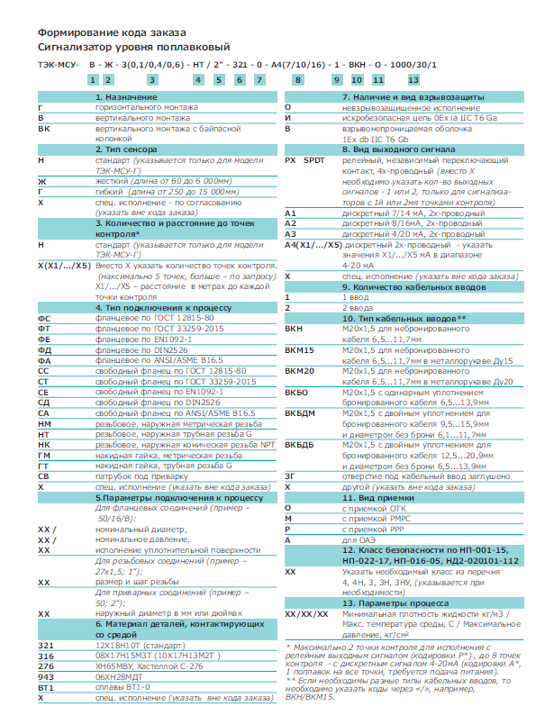
Приложение В
(обязательное)
Схемы электрические подключения
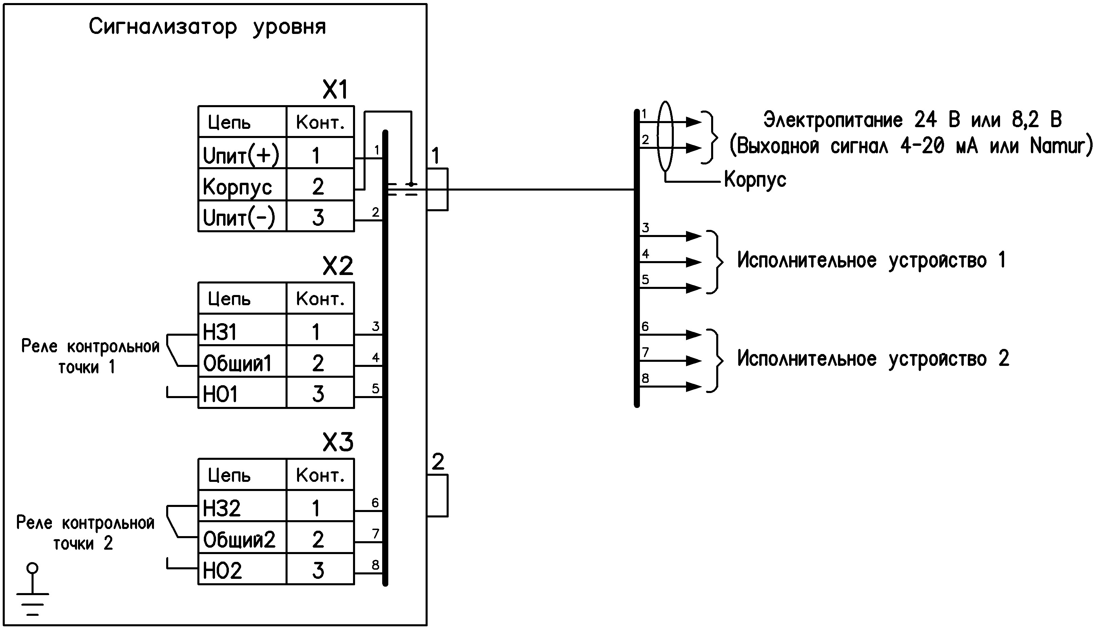
Рисунок В.1 Схема электрическая подключения сигнализатора исполнений А и Namur

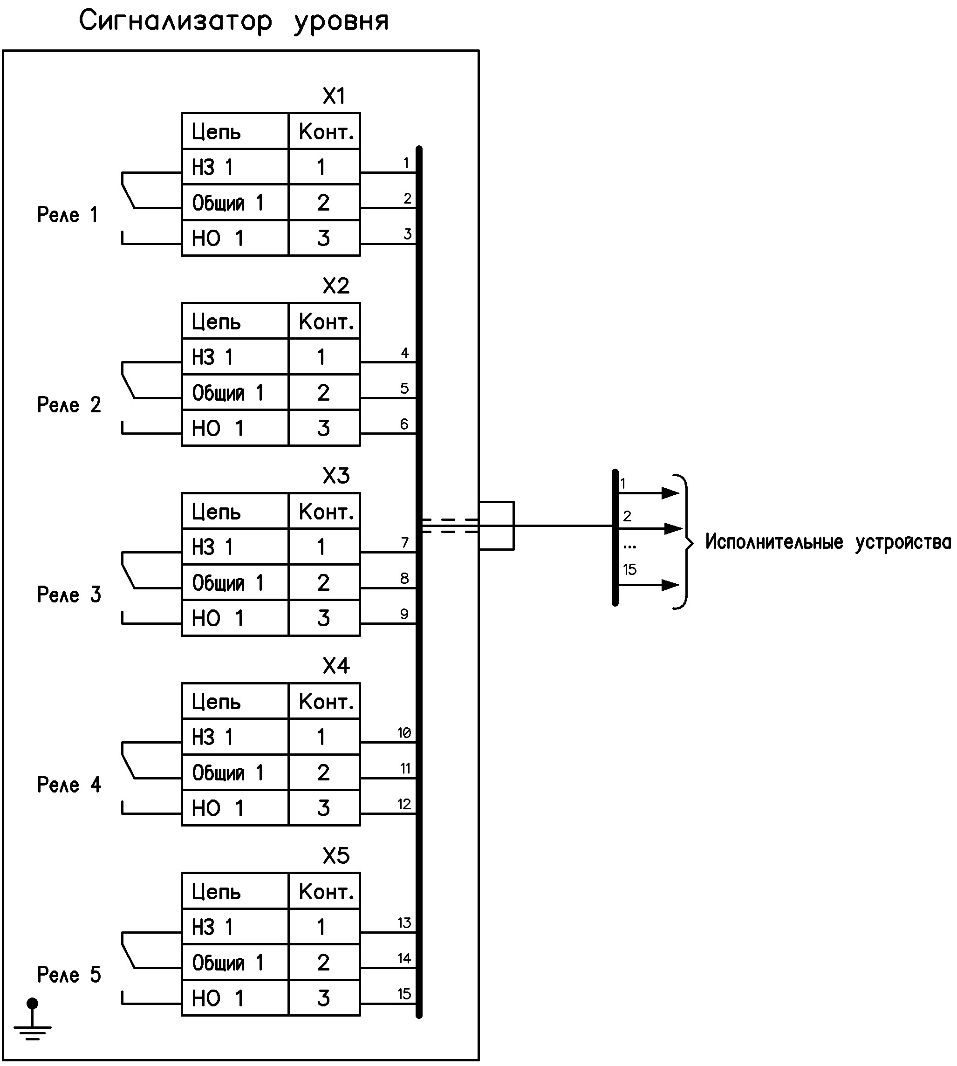
Рисунок В.2 Схема электрическая подключения сигнализатора исполнения Р

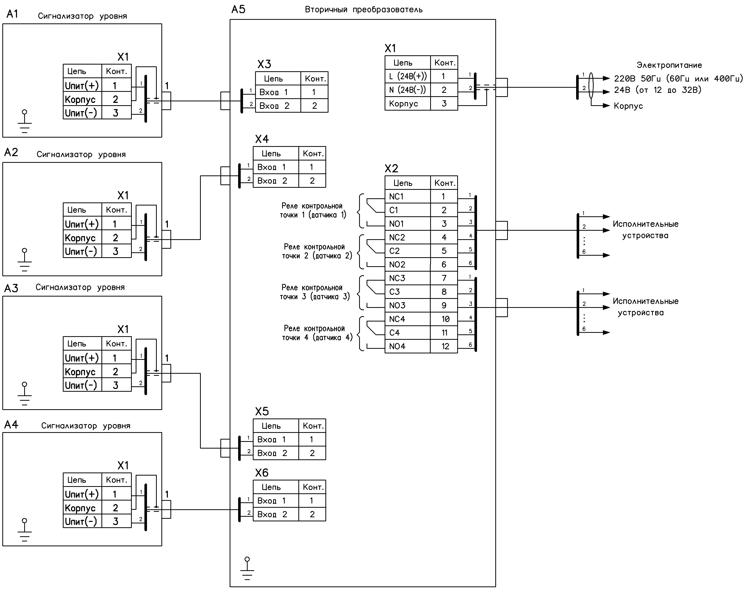

Рисунок В.3 Схема электрическая подключения вторичного преобразователя исполнений по входному сигналу А и Namur и релейным выходным сигналом в корпусе для настенного монтажа для подключения от одного до четырех сигнализаторов
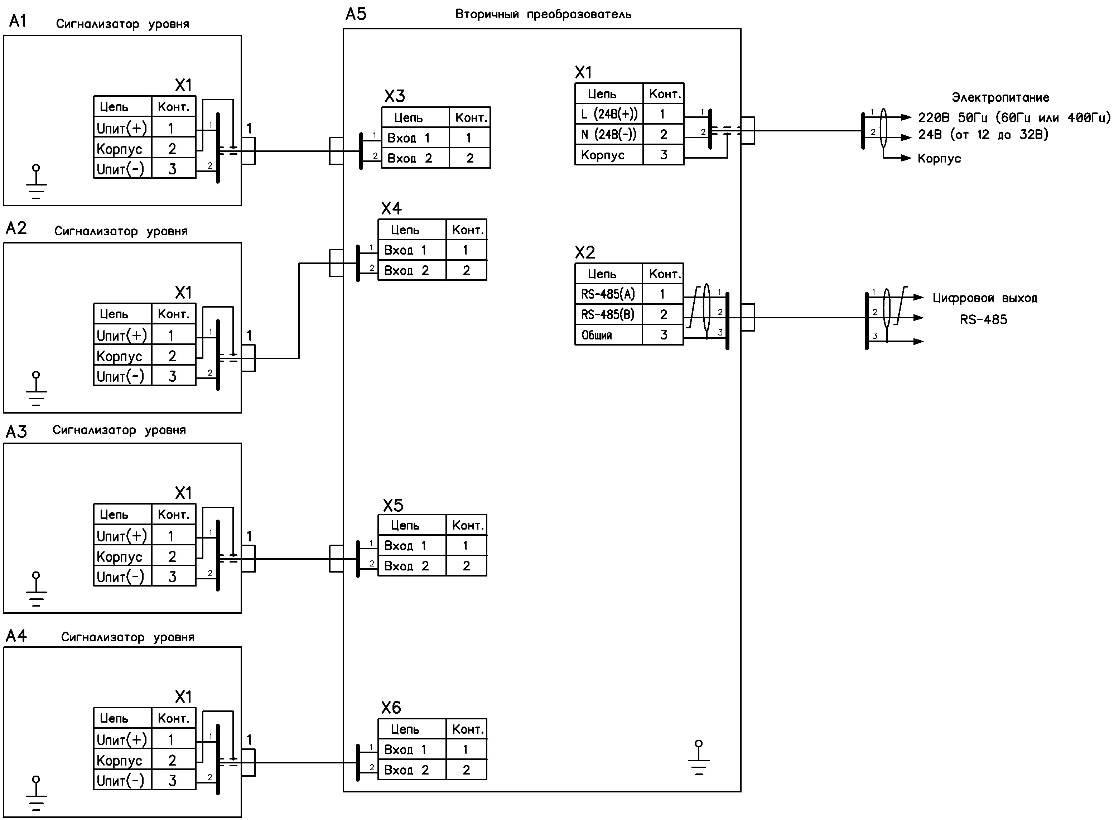

Рисунок В.4 Схема электрическая подключения вторичного преобразователя исполнений по входному сигналу А и Namur и цифровым выходным сигналом в корпусе для настенного монтажа для подключения от одного до четырех сигнализаторов

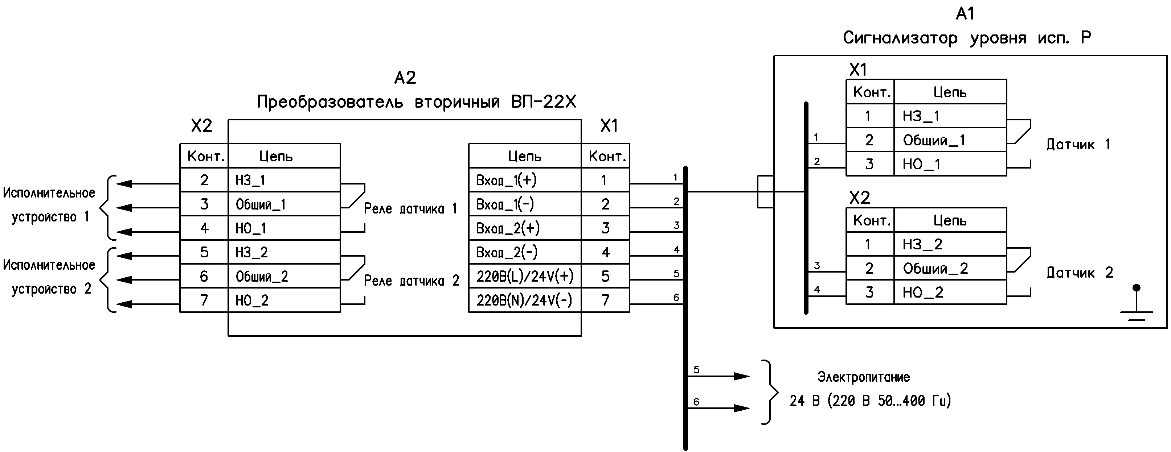
Рисунок В.5 Схема электрическая подключения вторичного преобразователя исполнения по входному сигналу Р и цифровым выходным сигналом в корпусе для монтажа на DIN для подключения от одного или двух сигнализаторов с общим количеством точек контроля не более двух
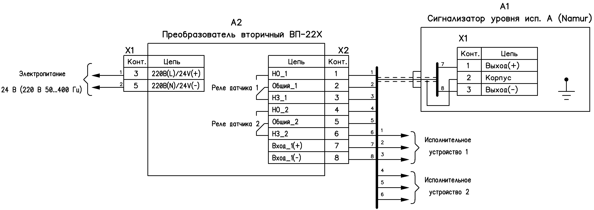
Рисунок В.5 Схема электрическая подключения вторичного преобразователя исполнений по входному сигналу Р и цифровым выходным сигналом в корпусе для монтажа на DIN для подключения от одного сигнализатора с общим количеством точек контроля не более двух

Примечание
            - Кабели связи не входят в комплект поставки сигнализаторов, но могут быть поставлены по заказу.
            - Рекомендуемое сечение жил кабелей для внешних подключений 0,35; 0,5; 0,75 мм².
            - Выбор марки кабеля осуществляется проектантом заказа.
            - Наружный диаметр кабелей выбирается 6-12 мм.
            - Линию связи между сигнализатором и системой верхнего уровня рекомендуется проводить экранированной витой парой.
            - Кабель связи заземляется только со стороны сигнализатора;
            - Подключение сигнализатора во взрывозащищенном исполнении с видом взрывозащиты искробезопасная цепь осуществляется через барьер искрозащиты. Барьер искрозащиты должен исключать заземление экрана кабеля.
Приложение Г

(обязательное)
Габаритные и установочные размеры

Рисунок Г.1 Габаритные и установочные размеры сигнализатора для вертикального монтажа со способом присоединения – штуцер с резьбой G1 или М33х2 с корпусом блока электронного из алюминиевого сплава.
Общее количество точек контроля не более 5.
Рисунок Г.2 Габаритные и установочные размеры сигнализатора для вертикального монтажа со способом присоединения – штуцер с резьбой G1 или М33х2 с корпусом блока электронного из стали 12Х18Н10Т.
Общее количество точек контроля не более 5.

Рисунок Г.3 Габаритные и установочные размеры сигнализатора для вертикального монтажа со способом присоединения – штуцер с резьбой G1 1/2 или М48х2 с корпусом блока электронного из алюминиевого сплава.
Общее количество точек контроля не более 5.

Рисунок Г.4 Габаритные и установочные размеры сигнализатора для вертикального монтажа со способом присоединения – штуцер с резьбой G1 1/2 или М48х2 с корпусом блока электронного из стали 12Х18Н10Т.
Общее количество точек контроля не более 5.

Рисунок Г.5 Габаритные и установочные размеры сигнализатора для вертикального монтажа со способом присоединения – штуцер с резьбой G2 или М60х2 с корпусом блока электронного из алюминиевого сплава.
Общее количество точек контроля не более 5.
Рисунок Г.6 Габаритные и установочные размеры сигнализатора для вертикального монтажа со способом присоединения – штуцер с резьбой G2 или М60х2 с корпусом блока электронного из стали 12Х18Н10Т.
Общее количество точек контроля не более 5.

Рисунок Г.7 Габаритные и установочные размеры сигнализатора для вертикального монтажа со способом присоединения – фланец с корпусом блока электронного из алюминиевого сплава.
Общее количество точек контроля не более 5.
Примечание. При заказе сигнализатора может быть выбран фланец по ГОСТ 33259, ГОСТ12181 или по иному стандарту, что оговаривается при заказе в свободной форме.

Рисунок Г.8 Габаритные и установочные размеры сигнализатора для вертикального монтажа со способом присоединения – фланец с корпусом блока электронного из стали 12Х18Н10Т.
Общее количество точек контроля не более 5.
Примечание. При заказе сигнализатора может быть выбран фланец по ГОСТ 33259, ГОСТ12181 или по иному стандарту, что оговаривается при заказе в свободной форме.
Рисунок Г.9 Габаритные и установочные размеры сигнализатора для горизонтального монтажа со способом присоединения – фланец с корпусом блока электронного из алюминиевого сплава.
Примечание. При заказе сигнализатора может быть выбран фланец по ГОСТ 33259, ГОСТ12181 или по иному стандарту, что оговаривается при заказе в свободной форме.
Рисунок Г.10 Габаритные и установочные размеры сигнализатора для горизонтального монтажа со способом присоединения – фланец с корпусом блока электронного из стали 12Х18Н10Т
Примечание. При заказе сигнализатора может быть выбран фланец по ГОСТ 33259, ГОСТ12181 или по иному стандарту, что оговаривается при заказе в свободной форме.
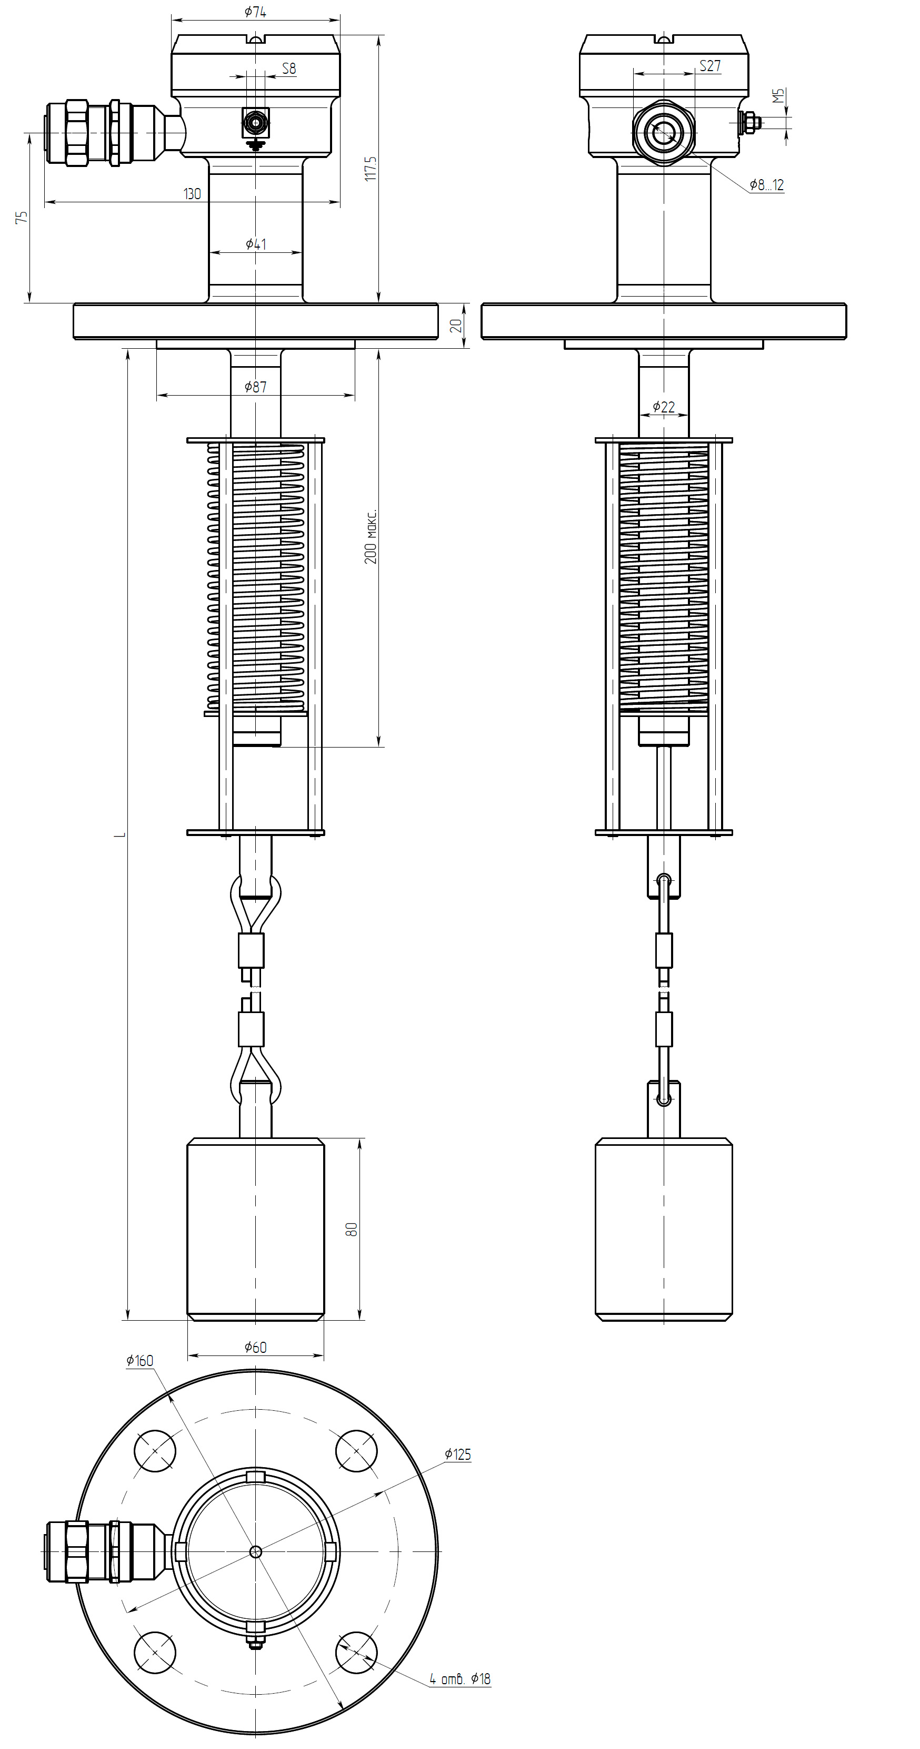
Рисунок Г.11 Габаритные и установочные размеры сигнализатора для контроля предельного положения жесткого понтона
Приложение Д
(обязательное)
Габаритные и установочные размеры вторичного преобразователя

Рисунок Д.1 Габаритные и установочные размеры вторичного преобразователя для настенного монтажа со степенью защиты корпуса IP65, IP67.

Рисунок Д.2 Габаритные и установочные размеры вторичного преобразователя с входным сигналом А или Namur для монтажа на DIN-рейку со степенью защиты корпуса IP40
Рисунок Д.3 Габаритные и установочные размеры вторичного преобразователя с входным сигналом Р для монтажа на DIN-рейку со степенью защиты корпуса IP40

Лист регистрации изменений

Изм. | Номера листов (страниц) |  |  |  | Всего листов (страниц) в  доку-  менте | №  доку-мента | Входящий № сопроводительного документа | Подп. | Дата
Изм. | изменён-  ных | заменён-  ных | новых | анну-лиро-ванных

